Министерство образования Оренбургской области
Муниципальное бюджетное общеобразовательное учреждение
Димитровская средняя общеобразовательная школа

Региональный этап Всероссийского конкурса
«Моя малая родина: природа, культура, этнос»

Номинация «Этноэкология и современность»

Тема работы
«степные цветы на платье»

Подготовила:
Будкова Валерия Александровна
Учащаяся 10 класса
МБОУ Димитровской СОШ Илекского района Оренбургской области
Руководитель:
Зарыковская Ирина Владимировна
Учитель технологии МБОУ Димитровсой СОШ

п. Димитровский. 2019г.
Содержание
1.Введение...........................................................................................3
2.Выбор объекта проектирования
2.1.Задачи...............................................................................................4
2.2.Цель..................................................................................................4
2.3.Гипотеза.......................................................................................... 4
Этапы выполнения проекта.
3. Исследование.
3.1. Степные цветы и травы Оренбуржья.......................................5
3.2. Вышивка лентами. Историческая справка……………………7
4.Организационный , подготовительный этап.
4.1Банк идей.........................................................................................9
4.2.Выбор будущего изделия ..............................................................10
4.3. План работы над проектом….........................................................11
4.4.План изготовления изделия .............................................................11
4.5.Проектная спецификация на изделие……………………………..12
4.6 Экологический аспект…………………………………………..….12
5. Технологический этап
5.1 Первоначальный подсчёт материальных затрат...........................13
5.2.Организация рабочего места...........................................................13
5.3 Организация технологического процесса......................................14
5.4.Отделка изделия……………………………………………….. …15
6. Заключительный этап. Анализ результатов проектной деятельности
6.1.Самоанализ и оценка......................................................................18
6.2. Практическое применение………………………………………19
6.3.Используемая литература........................................................ …..20
- Введение:
Тема степных цветов для моего творческого проекта выбрана не случайно: моя малая родина – Оренбуржье. Она славится красочными луговыми степями, которых не увидишь больше нигде во всём мире. К сожалению, не так просто увидеть степь во всем ее великолепии – усиленный выпас, а особенно тотальная распашка оставили от этого замечательного природного явления лишь жалкие клочки. Но и по ним можно составить впечатление о богатстве и разнообразии степной растительности. В своём творческом проекте я бы хотела показать, сохранить частичку всей красоты наших степей. Оренбургская степь для меня является источником вдохновения, и моя творческая работа, выполненная по фотографиям цветущей степи, наполнена незабываемыми по яркости впечатлениями.
В начале работы над своим проектом я хотела бы проанализировать те знания, которые я получила на уроках технологии в разделе ”Художественное творчество, изготовление швейных изделий”.
В 5-м классе мы познакомились со счётной вышивкой (наборы, русская гладь, роспись, счётная гладь), научились выполнять работы, которые делаются по счёту нитей в ткани: вышивка гобеленовым швом, вышивка крестом и бисером. Моим проектом была вышивка бисером иконы.
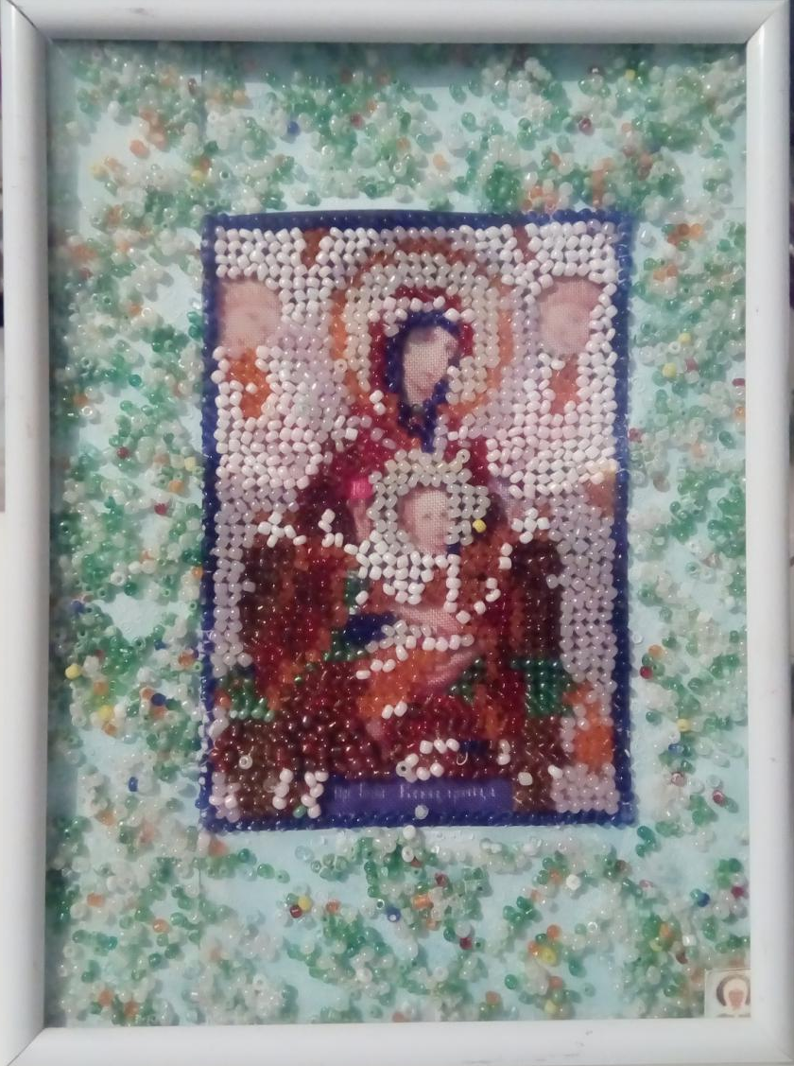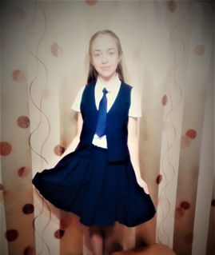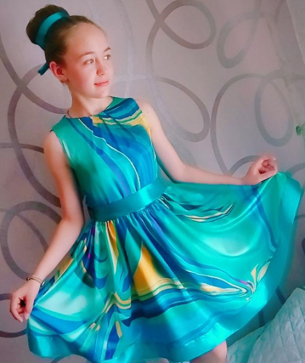
В 6-м классе я работала над проектом “Школьная форма”. А в 7-м классе тема моего проекта “Платье на день рождения”
По программе 8-го класса мы ознакомились с различными видами народной вышивки, такими, как Владимирское шитьё, Мстёрская вышивка, Золотое шитьё - это старинные российские виды вышивки. Кроме счётной существует ещё и свободная вышивка. Мне интересна тема вышивки, хотелось бы узнать и о других её видах. Думаю, в этом году я смогу выполнить более сложный проект. Итак, приступаю!

- Выбор объекта проектирования.
Вначале необходимо определиться с объектом проектирования, который я смогу сама изготовить.
Для этого мне необходимо выяснить, для чего предназначен выбранный объект. Затем перейти к выполнению изделия.
2.1.Задачи:
Главная задача моего проекта: хотелось бы выполнить оригинальное швейное изделие с отделкой вышивкой. Чтобы это изделие было расшито именно цветами, которые растут и цветут в наших Оренбургских степях весной и летом. Мне близка эта тема ещё потому, что я вижу, как красива наша степь во время цветения, как скоротечно это время, как быстро в засушливое лето наша прекрасная степь превращается почти в пустыню.
Рассматривая вышитые модели платьев в интернете, я увидела оригинальную вышивку атласными лентами. Она меня привлекла своей яркостью, объёмом и простотой выполнения. Одним стежком атласной ленты можно вышить целый лепесток цветка или листочек. Решено: своё платье буду отделывать вышивкой атласными лентами.
2.2.Цель:
Хочется сшить такое платье, в котором украшением стали бы степные, луговые, полевые цветы, травы, колосья пшеницы – все те растения, которые олицетворяют мою малую Родину – Оренбуржье.
Так как я часто выступаю на разных районных концертах, мне интересно изготовить платье для выступления, в котором я могу выступать сольно и со своей вокальной группой “Росиночка”. Моё платье будет соответствовать репертуару нашей группы, отличатся от всех платьев выступающих своей оригинальностью, что даст большое преимущество в выступлении.
В основном репертуар нашей группы состоит из песен о Родине, о России, а также мы исполняем русские народные песни. Именно поэтому я хочу, чтобы моё платье украшали полевые цветы, травы, колосья пшеницы.
2.3 Гипотеза
Может ли платье, сделанное своими руками, помочь мне подчеркнуть не только мою индивидуальность, но и рассказать о красоте Оренбургских степей.

Этапы выполнения проекта.
- Исследование.
3.1.Степные цветы и травы Оренбуржья.
Основу классического степного сообщества составляют дерновинные злаки: ковыли, овсяница-типчак, житняг (Agropyron), хотя в северных степях обычны и корневищные виды. Но ковыли (Stipa) – это символ степи. У нас в стране несколько десятков видов ковылей, которые условно можно разделить на «перистые» и «волосатики» по виду ости, которая у перистых красивая и пушистая, а у волосатиков – голая блестящая. В северных степях главенствует ковыль перистый (S. pennata).
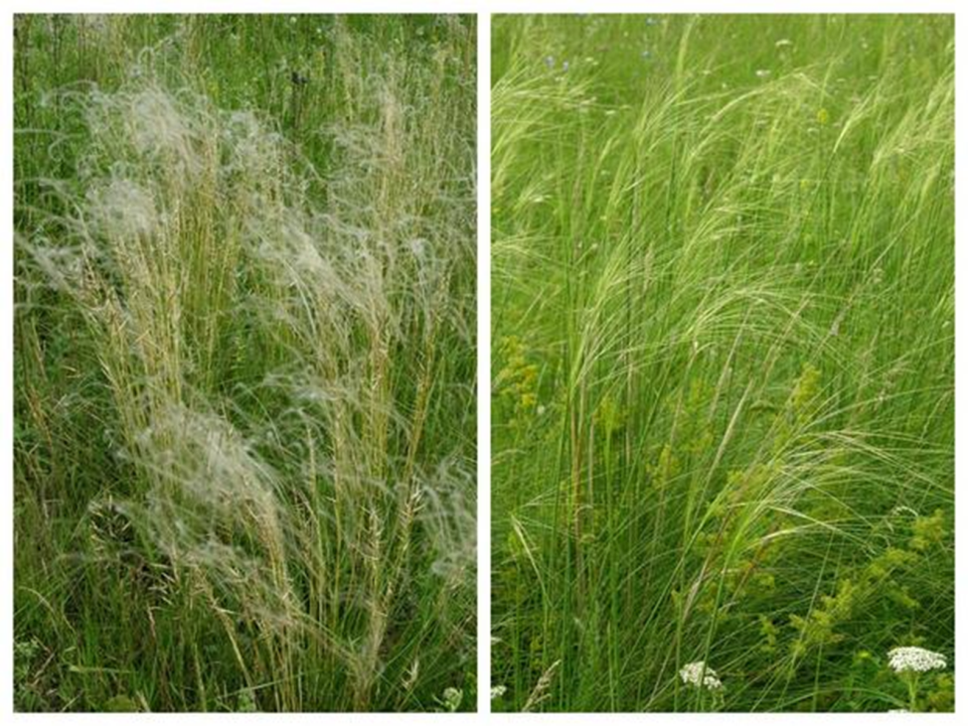
Из волосатиков обычный житель северных степей — собственно волосатик, или тырса (S.capillata), огромный, около 1 м высотой, с обильными соцветиями. Весна – самый блистательный момент их жизни. Аспект задают самые яркие цветочки: лапчатки (Potentilla arenaria), сон-трава, адонисы (Adonis vernalis, A. volgensis). Местами – тюльпаны (Tulipa biebersteiniana, T. schrenkii), карликовые ирисы (Iris pumila), примулы настоящие (Primula veris), душистые незабудки(Myosotis suaveolens), обильны фиалки (Viola hirta). Тюльпаны и карликовые ирисы расцвечивают весеннюю степь. Пестрят бесчисленные однолетники-эфемеры и многолетники – эфемероиды из мелколуковичных
Но, как правило, злаки – лишь канва, которую расшивают растения красочные. Даже в пределах обозримого пространства степь неоднородна — она как лоскутное одеяло, где преобладает то одно растение, то другое, в зависимости от рельефа, кучки кустарников или просто случая. Меняется облик степи и в течение сезона, когда зацветает то один, то другой участник степной массовки — это называется сменой аспекта. Таких перемен в степях насчитывается до дюжины.
Наконец, перистые ковыли набрасывают колышущуюся серебристую пелену на все это великолепие. В июне, путаясь в длинных остях ковылей, зацветают шалфей(Salvia pratensis), вероника (Veronica), позже – зопник (Phlomis tuberosa), простой нивяник и обыкновенная таволга, эспарцет ,желтый подмаренник.
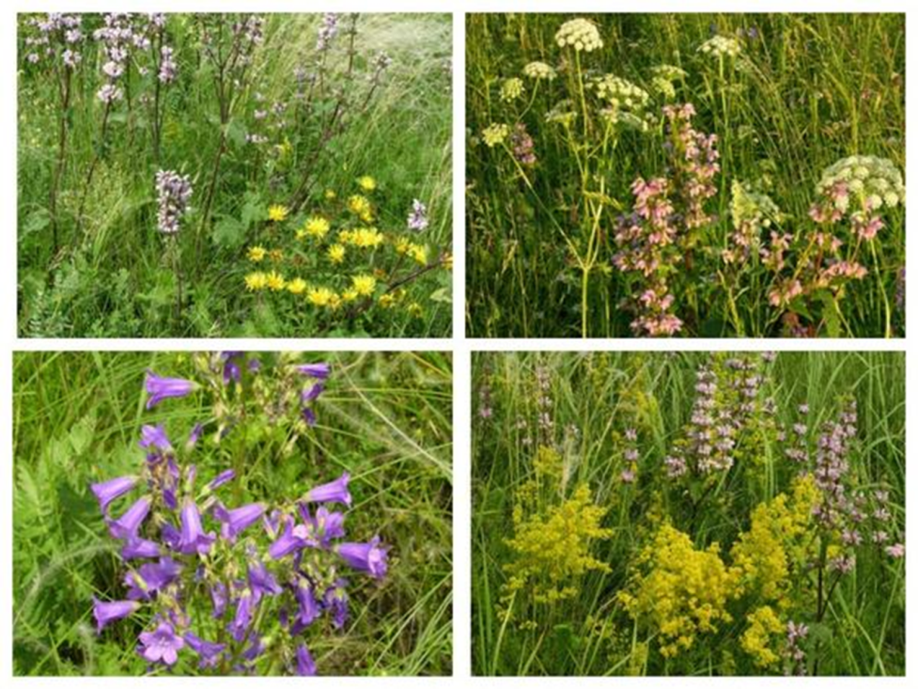
В середине лета среди блеска остей волосатика зацветает живокость (Delphinium cuneatum), а в конце июля на тусклом фоне соломенно-бурой засыхающей травы выделяются только светлые куртинки вечно седых полыней. Теперь до конца сезона все заняты полезными делами: готовят и распространяют семена. Степь становится уныла, как чиновничья контора.
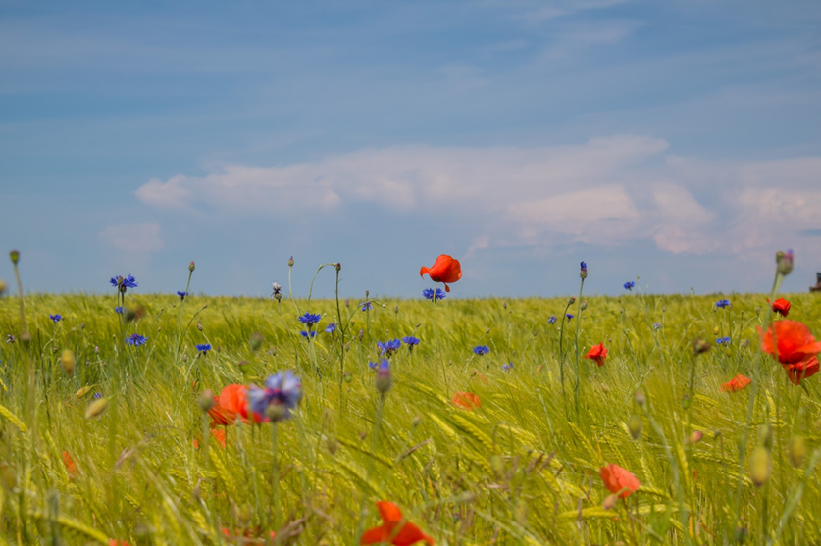
Но есть короткое время, буквально пара дней, когда в нашей степи зацветает мак.
В степях привольных, чудные краски,
Когда вовсю гуляет там весна,
Красные маки, дикие маки
С своей красой пробудятся от сна.
С солнцем всходящим из горизонта,
С первым лучом на заре
Заревом красным, что с позолотой,
Вспыхнут они на траве.
Именно это состояние Оренбургской степи я хотела бы повторить в своей работе.
3.2 Вышивка лентами. Историческая справка.
Художественная вышивка - это многонациональное искусство, известное с глубокой древности. Каждый народ принёс в него свои неповторимые особенности . В эпоху, когда текстильные технологии находились ещё в зачаточном состоянии , художественная вышивка как украшение костюма и интерьера была одним из самых востребованных ремёсел. С помощью техники глади мастера передавали тончайшие оттенки и переливы красок. Их вышивку отличают плавные цветочные переходы и реалистичность изображения.
Нарисовала мастерица на ткани контур узора и вышивает по нему гладью, тамбурным и стебельчатым швом. На ткань ложится изображение цветов, листьев, стеблей, растений, зверей, птиц. Всё выглядит, как в жизни, только вместо красок вышивальщица использует иглу и разноцветные нитки или ленты. Такую вышивку называют художественной. Выполняется она разными техниками вышивания, преобладающей среди которых является гладь. Скрученные шелковые нити имеют богатый атласный отблеск, которым и отличается от всех прочих. Из этих чудесных нитей ткут нежные тонкие ленточки различной ширины. Разнообразие цветов9 поражает воображение; благодаря достоинствам шелка создавать из него прекрасные картины сможет даже начинающая рукодельница. Поскольку шелк чрезвычайно пластичен, каждый стежок можно разместить точно на отведённом ему месте, а поскольку всякий раз стежки получаются разными, то и цветы не будут похожи один на другой.
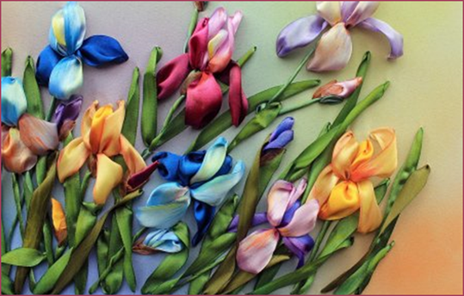
История вышивки лентами берёт своё начало с глубокой древности, уже тогда большие полоски ткани получили широкое распространение в быту, хозяйстве и рукоделии. Кроме этого они выступали в качестве прекрасного украшения, вплетённые в косы ленточки, придавали девушке изящество. Так же в культуре почти всех народов была традиция отделывать одежду лентами самых разных цветов. Иными словами, искусство вышивки лентами заложено ещё с глубокой древности и основывается на богатом опыте культур различных народов. Вышивка лентами в том виде, какую мы знаем её сейчас, появилось во Франции, она заняла достойное положение среди иных видов прикладного искусства. Благодаря простоте и изяществу искусства вышивки лентами распространялось по всему миру, и занимает прочное положение в сложившихся традициях украшения одежды и аксессуаров к ней.
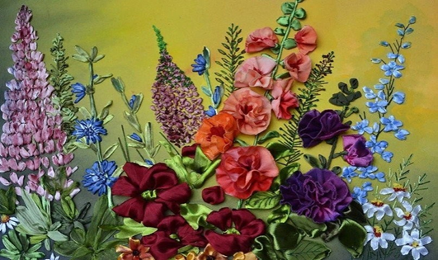
История вышивки ленами позволяет нам познать истоки этого уникального искусства и раскрыть для себя его многогранность. Вышивка лентами и по сей день является актуальным видом современного прикладного искусства. Раньше ленты были доступны лишь богатым, зажиточным людям, только состоятельные могли украсить одежду вышивкой лентами. В настоящее время этот вид декоративного творчества доступен всем и очень популярен.
Какое наслажденье для души,
Когда в тиши сижу за рукодельем!
Давно уж за полночь,
И сон стоит за дверью.
Над пяльцами, склоняясь я сижу
С атласной канителью.
Цветы все ярче расцветают,
Пускай таких в природе нет.
Атласной лентой создаю я
Неувядающий букет.
- Подготовительный этап.
4.1 Банк идей:
Рассматривая модели платьев, отделанных вышивкой лентами, в интернете я обратила внимание на модели молодого дизайнера одежды Мартыновой Ольги. Меня поразили модели с вышивкой, напоминающие роспись жёстовских подносов (модель желтого и чёрного цвета); Так же модель голубого цвета с вышивкой, напоминающая узоры Мстёрской белой вышивки.
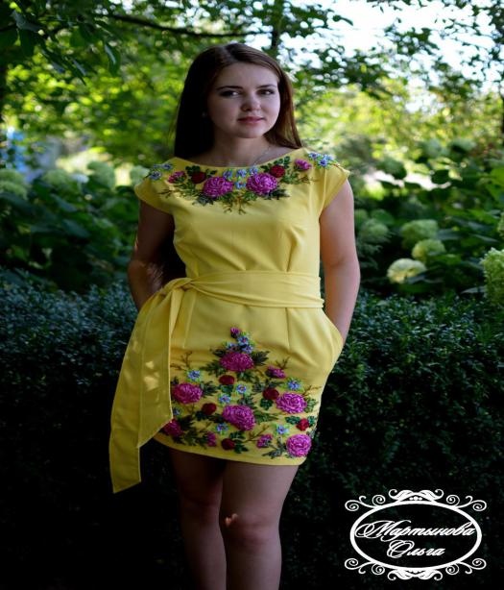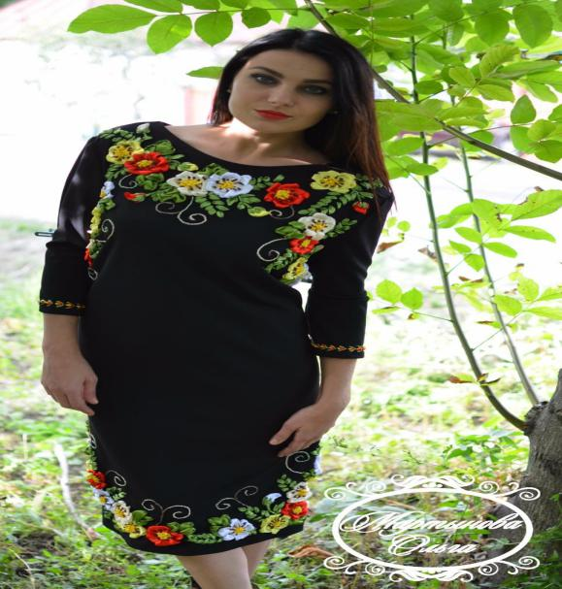
4.2 Выбор будущего изделия:
Прежде чем я приступлю к созданию своего изделия, необходимо решить, какую модель платья мне хотелось бы сшить в соответствии с темой проекта. Свой выбор я остановила на модели, вышитой полевыми цветами и травами:
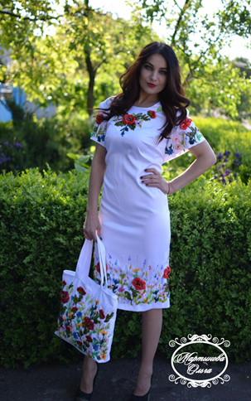

4.3 План работы над проектом:
- Организовать рабочее место в соответствии с требованиями техники безопасной работы.
- Подобрать инструменты и приспособления для различных операций.
- Подобрать ткань для изделия и выполнить раскрой.
- Выполнить обработку и отделку изделия.
- Контролировать качество работы над изделием, оценить качество готового изделия.
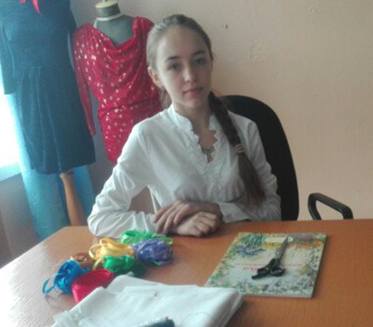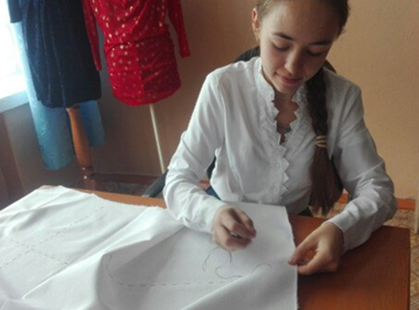
4.4 План изготовления изделия:
- Выкроить детали изделия с припусками на швы.
- Сметать изделие к примерке.
- Выполнить примерку изделия.
- Устранить дефекты после примерки.
- Выполнить обработку и отделку вышивкой изделия
- Контролировать качество выполняемой работы.
- Выполнить окончательную влажно-тепловую обработку изделия.
- Провести анализ выполненной работы.
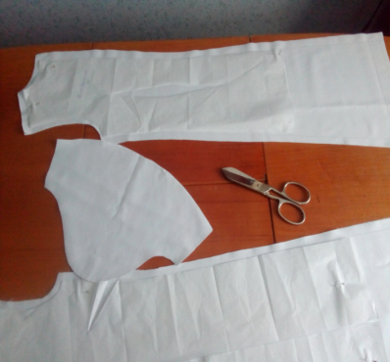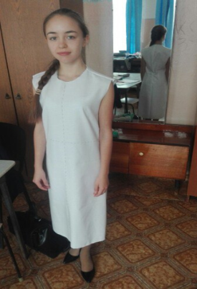
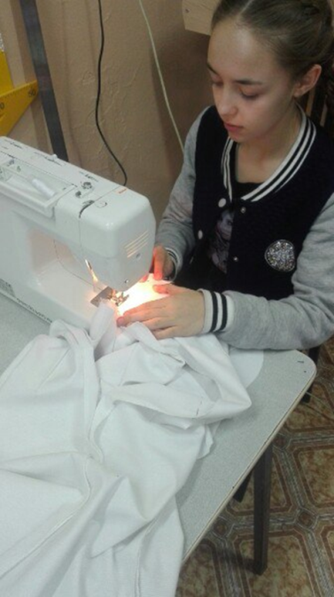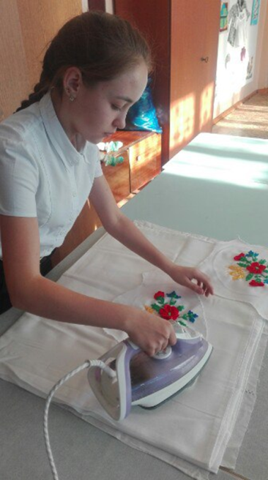
4.5 Проектная спецификация на изделие:
Для изготовления изделия понадобилось:
Название | В каких количествах понадобилось.
Ткань: Плательная (костюмная) хлопчатобумажная. | 1,5м.
Ленты:  - Цвет василька шириной 0,5 см.  - Цвет колокольчика шириной 0,5 см.  - Цвета красного мака шириной 2см.  - Цвет зелёный (трёх оттенков) шириной 0,5см  - Цвет жёлтый( двух оттенков) шириной 0,5см | 10м.  10м.  10м.  10м.  10м.
Нитки (в цвет ткани), белые. | 2шт.

4.6 Экологический аспект
Все материалы, из которых будет выполняться изделие, экологически чистые, имеют сертификат качества.
- .Технологический этап.
5.1.Первоначальный подсчёт материальных затрат.
Материалы | Количество | Размер | Цена за 1 м, единицу | Стоимость, р.
Ткань плательная | 1,5м | 150x150 | 650р | 975р
Ленты атласные , шириной 0,5см | 8 штук | 10м | 11р | 880р
Лента атласная шириной 1 см | 1 штука | 10м | 80р | 80р
Нитки, в цвет ткани. | 1катушка. |  | 75р | 75р
Замок, потайной | 1штука | 50см | 30р | 30р
Итог |  |  |  | 2040р

Выяснив стоимость работы в ателье платья с похожей отделкой,(6 тыс. руб.), я пришла к выводу, что платье, вышитое своими руками обойдется мне гораздо дешевле.
5.2Организация рабочего места
Моё рабочее место должно отвечать следующим условиям:
- Достаточное рабочее пространство, позволяющее осуществлять все операции на необходимом мне оборудовании.
- Наличие в рабочем пространстве участка, на котором сконцентрировано всё оборудование, материалы, инструменты, приспособления, которыми приходиться часто пользоваться.
- Хорошее естественное или искусственное освещение рабочего места.
- Наличие необходимого оборудования, предусматривающего удобную рабочую позу для снижения утомляемости.
Все инструменты, оборудование, приспособления должны находиться на строго определённых местах. Необходимо обеспечить полную безопасность работы для себя и окружающих. Рабочая одежда не должна сковывать движения.
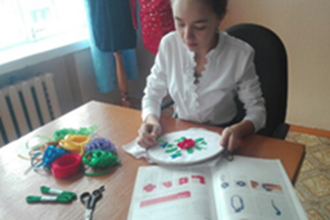
5.4Организация технологического процесса.
Технологический процесс изготовления моего проектного изделия полностью осуществляется в соответствии с описанием изготовления изделия, данные в журнале моды, откуда я взяла выкройку модели.

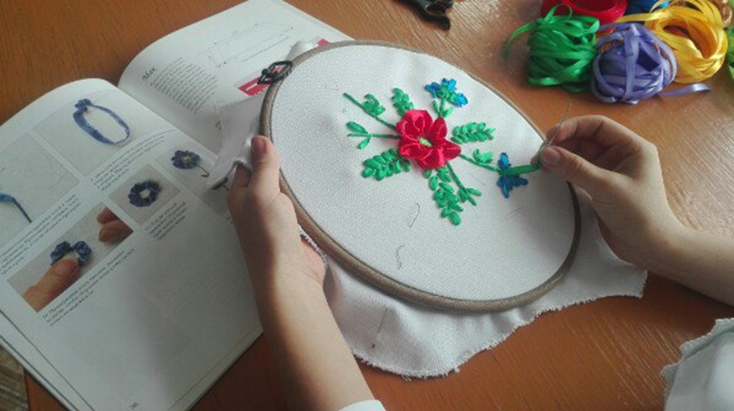

5.5.Отделка изделия
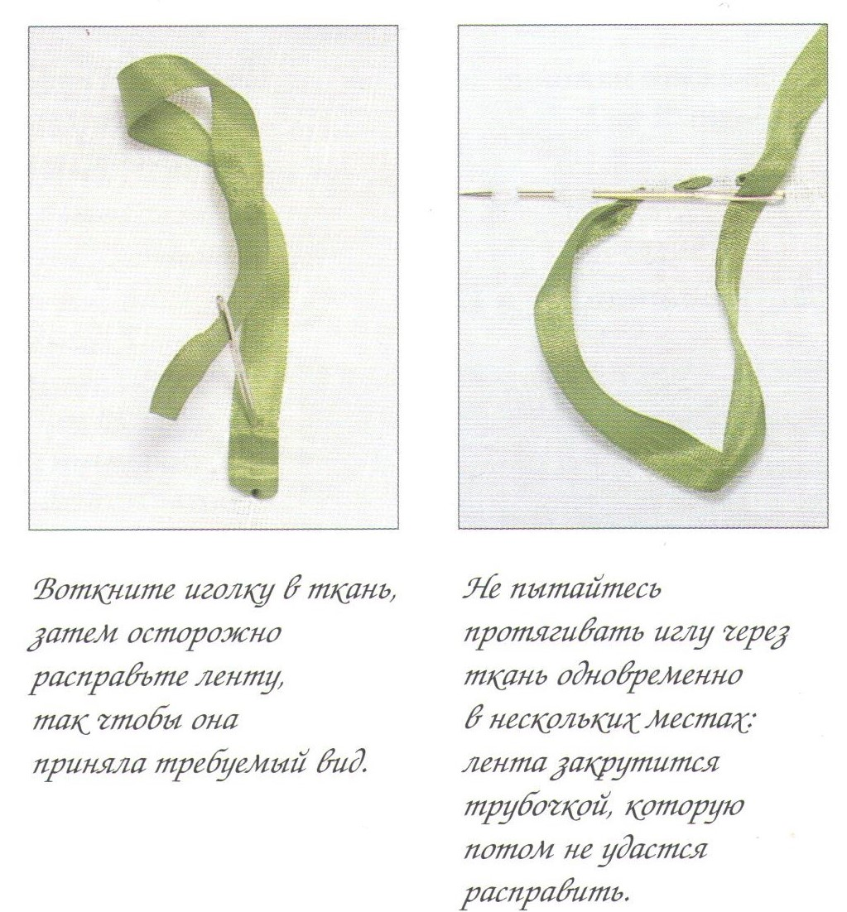

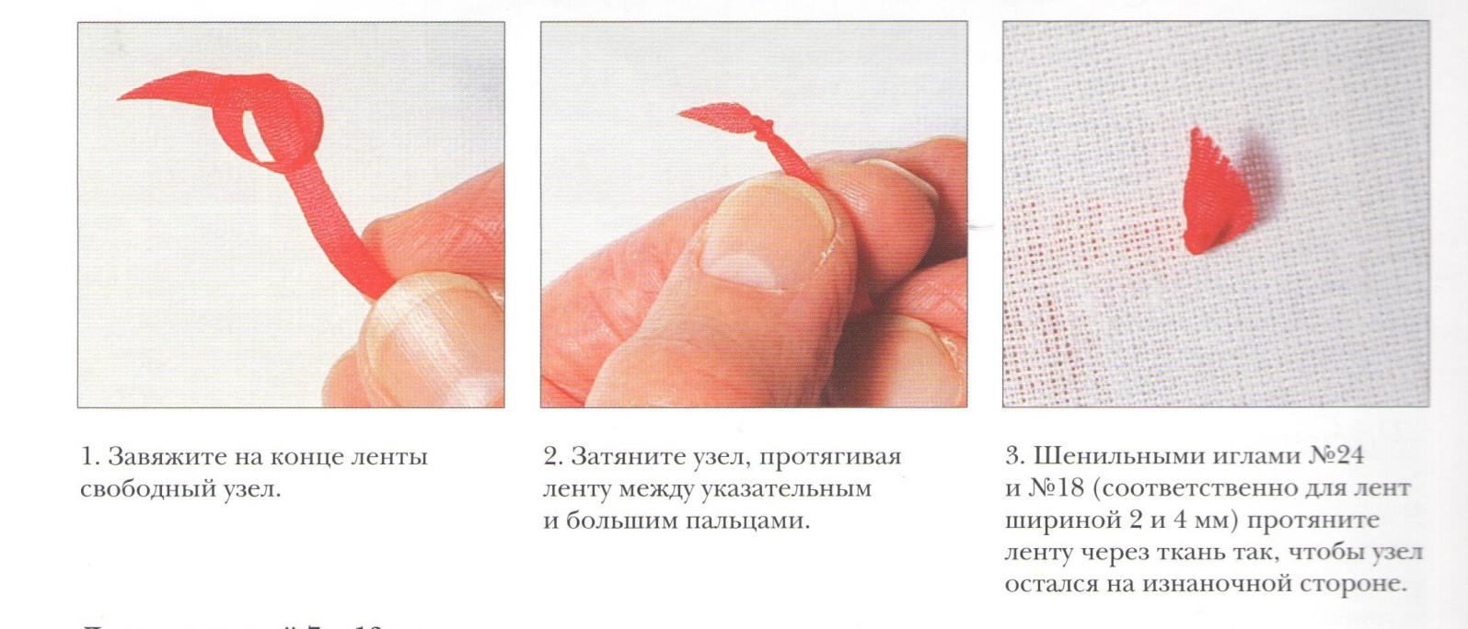

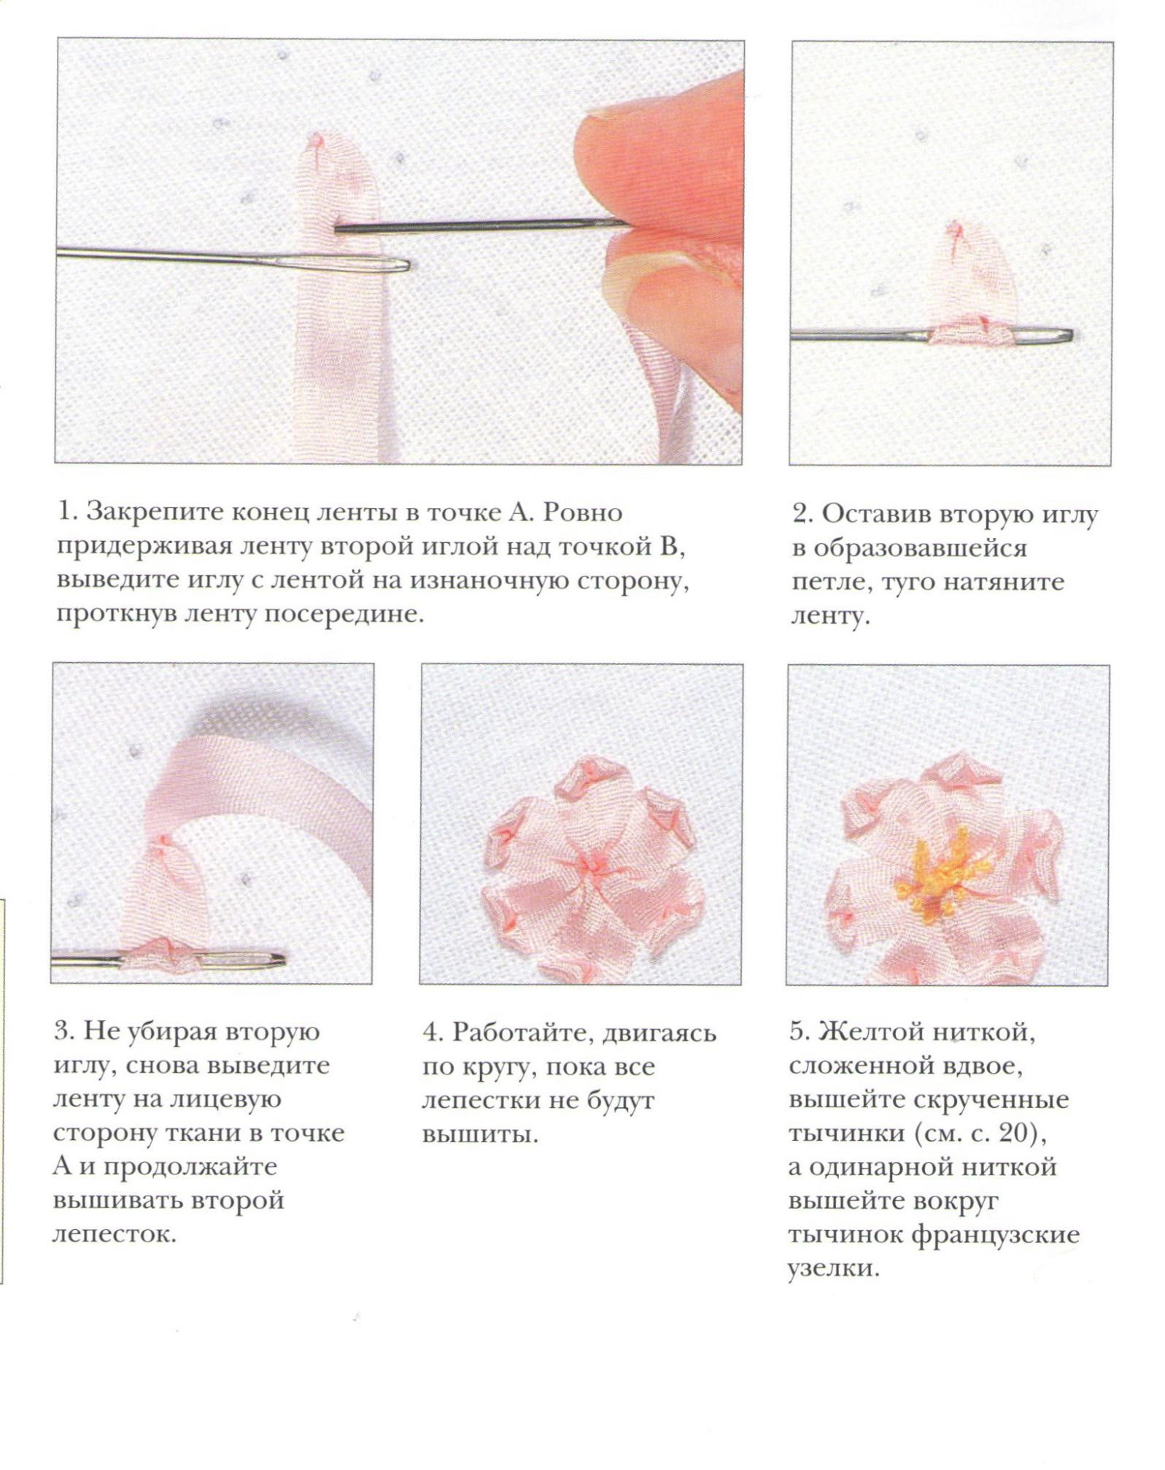

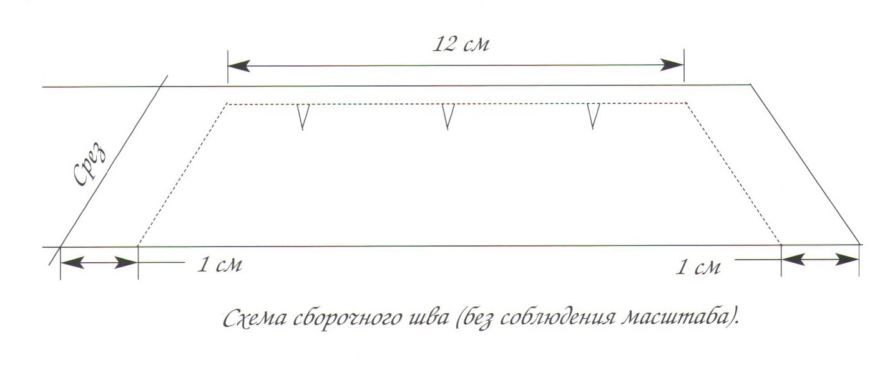

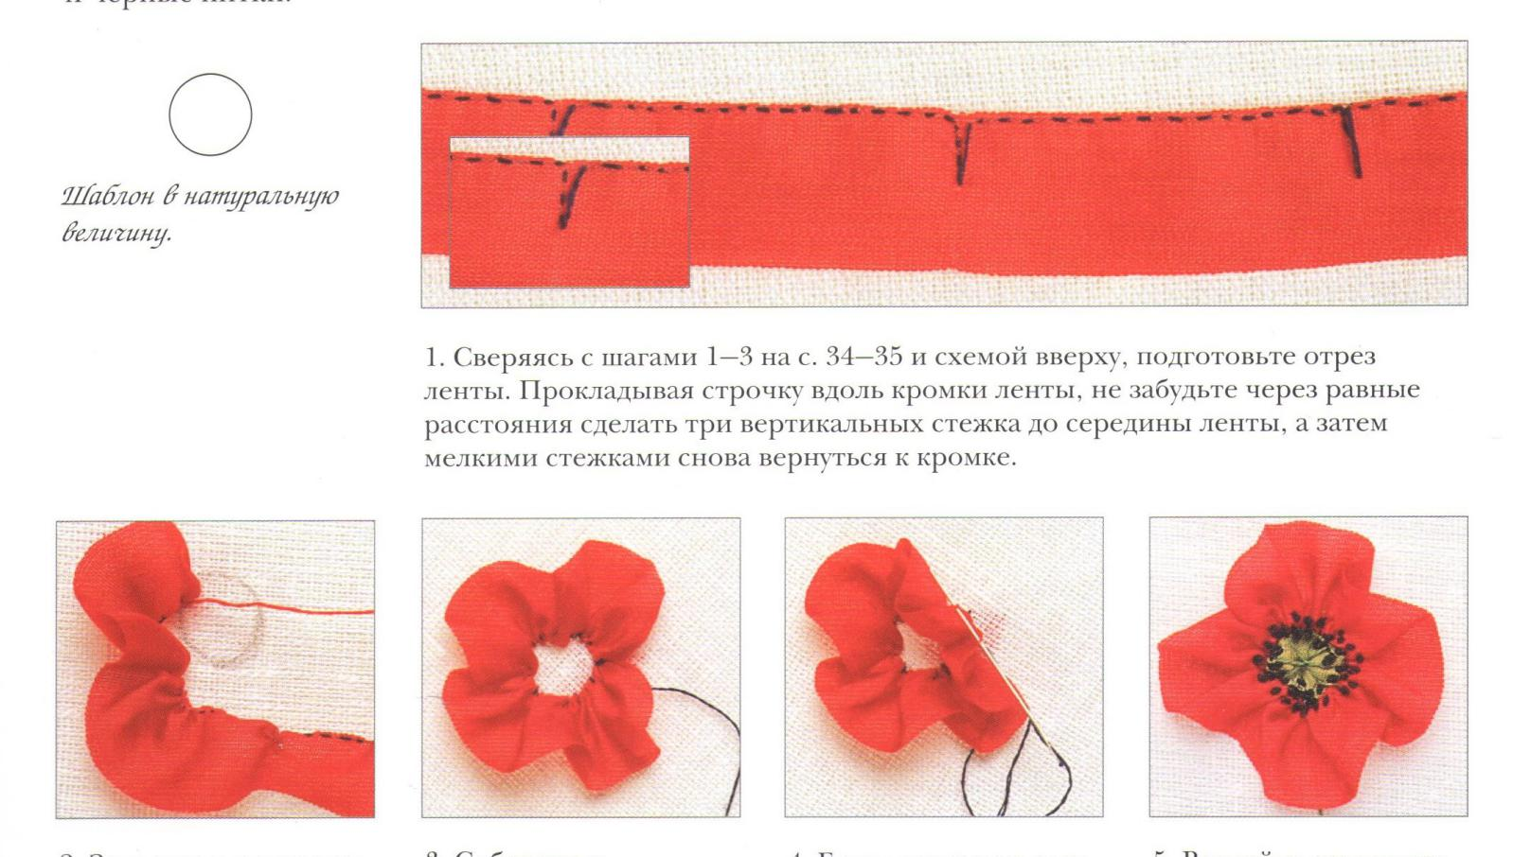

6.Заключительный этап. Анализ результатов проектной деятельности.
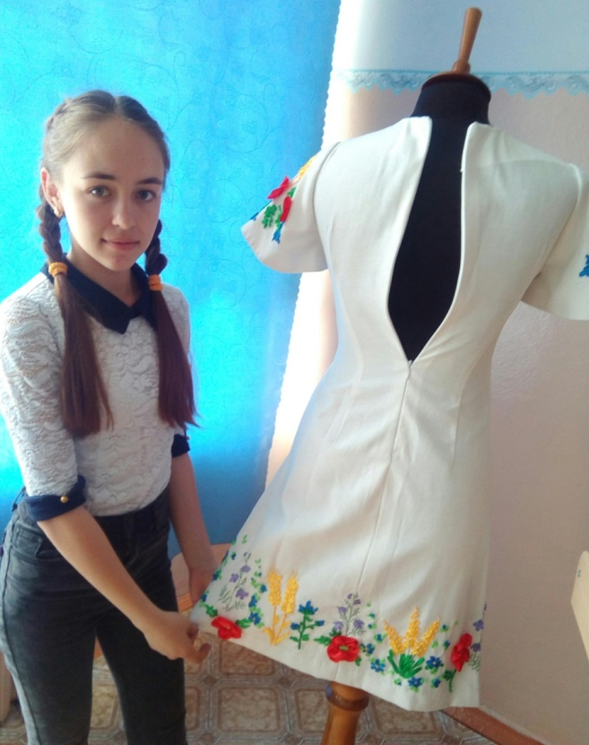
6.1 Самоанализ и оценка изделия.
Выполненное мною платье соответствует всем выбранным и поставленным задачам. Требования, предъявленные к моему изделию, выполнены: я самостоятельно изготовила и выполнила отделку платья. Оно получилось оригинальным, нарядным, отражающим мой замысел – показать красоту цветущей Оренбургской степи. Я непременно буду одевать его на мероприятия и концерты, в которых буду принимать участие.
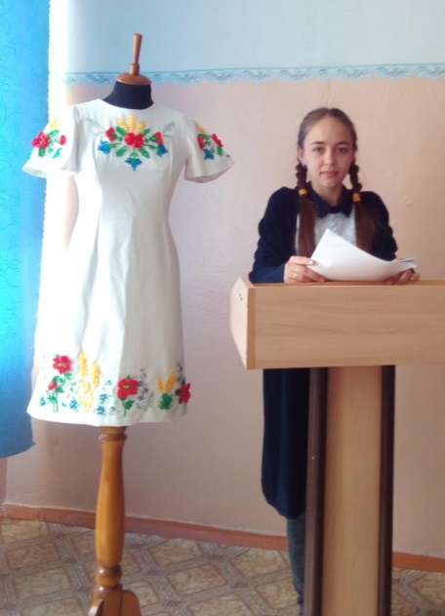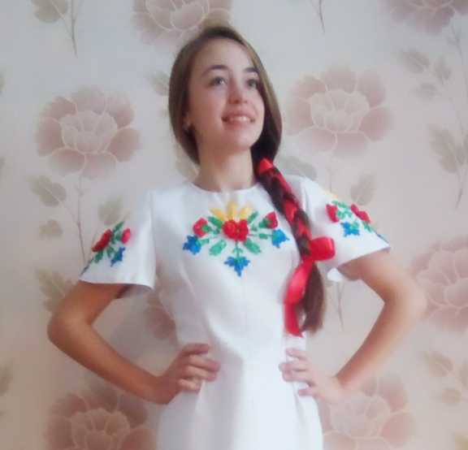
6.2. Практическое применение.
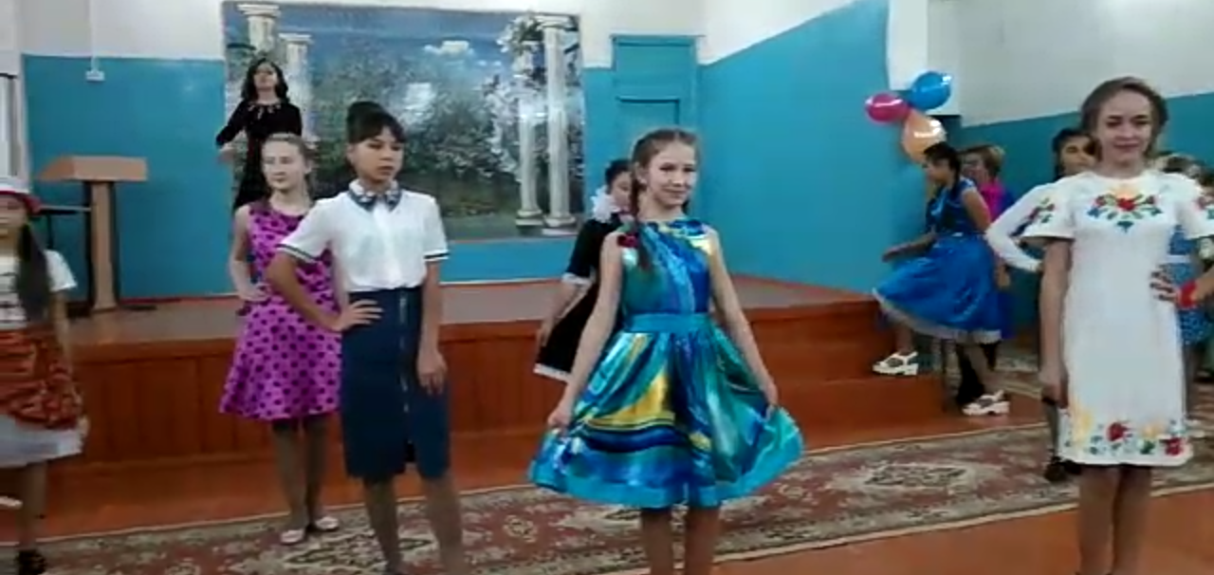
В конце учебного года в нашей школе проходит мероприятие: демонстрация моделей, выполненных на занятиях творческого объединения нашей школы «Швейное дело». На фото можете увидеть мои модели.
Также в нашей школе проходило мероприятие: «По мотивам сказок А.С. Пушкина». Наш класс инсценировал сказку «Царь Салтан». Моя роль –Царевна Лебедь. Думаю, из моего платья получился отличный сценический наряд.
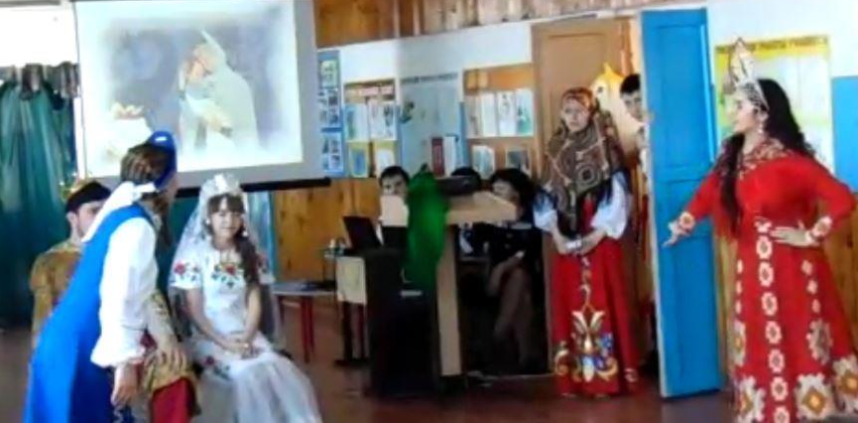

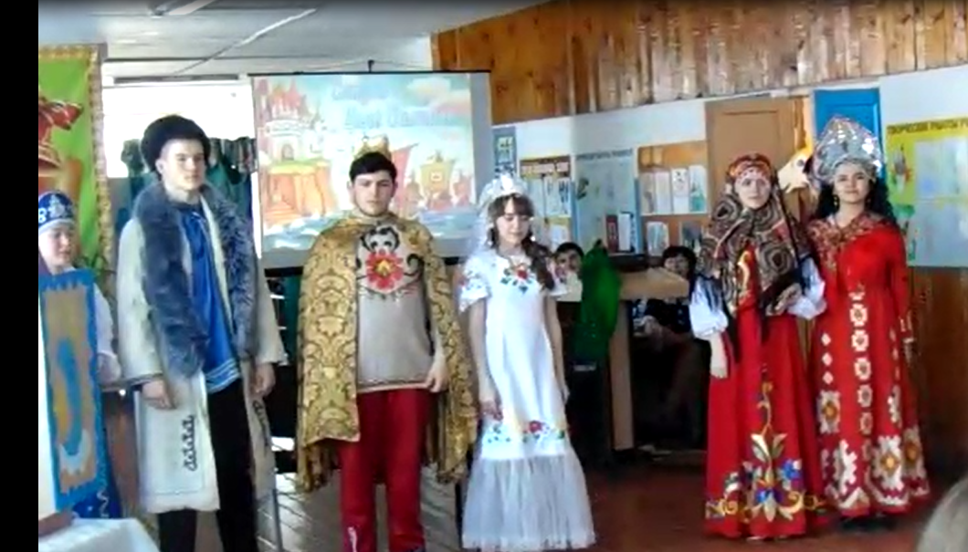
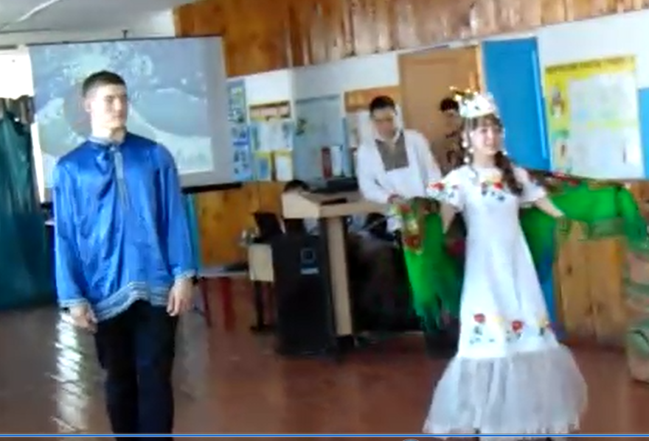
6.3 Используемая литература
- Технология: 8 класс: учебник для учащихся общеобразовательных учреждений/ под ред. В.Д. Симоненко. – М.:Вентана-Граф, 2015.
- Книга “Вышивка шелковыми ленточками”- Энн Кокс.
- Ресурсы интернета: http://woman7.ru/rukol/vishivka-lentami/157-vishivka-lentami.html
- https://7dach.ru/VestnikCvetovoda/stepnoy-kaleydoskop-210306.html

